CSS基础进阶

- CSS 基础
CSS 指层叠样式表 (Cascading Style Sheets), 定义如何显示 HTML 元素
  - 基本语法
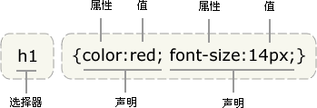
选择器：有规律性
属性：必须记住，英文单词读写
值：根据属性来定，灵活使用
- 创建/引入样式
  - 分类
    - 外部样式表
      - 创建
      - 引入外部样式表
<head>
<link rel="stylesheet" type="text/css" href="mystyle.css">
</head>
    - 内部样式表 (写demo示例)
      - 创建
<head>
<style>
hr { color:blue; }
p { margin-left:20px; }
body { background-image:url("images/back40.gif"); }
</style>
</head>
    - 内联样式（严禁使用，特殊情况除外）
      - 创建
<p style="color:#000;margin-left:20px">This is a paragraph.</p>
- 选择器
  - 上下文选择器（派生选择器）
    - 定义
通过依据元素在其位置的上下文关系来定义样式，你可以使标记更加简洁。
    - 分类
      - 后代选择器（子孙后代）
ul li {color:#000;}
      - 子元素选择器
a>img {width:240px;}
      - 相邻兄弟选择器
h1+p {padding:5px}
  - 类选择器
    - 定义
class选择器用于描述一组元素的样式，class 选择器有别于id选择器，class可以在多个元素中使用。
    - 示例
.nav {font-size:14px;}
    - 使用
最常用，推荐使用
  - ID选择器
    - 定义
id 选择器可以为标有特定 id 的 HTML 元素指定特定的样式。
    - 示例
#nav {font-size:14px;}
    - 使用
除非特殊用途，不推荐使用
  - 属性选择器
    - 定义
对带有指定属性的 HTML 元素设置样式。
    - 示例
input[type=text] {font-size:14px;}
    - 使用
主要用在表单元素
- 样式属性
  - 尺寸
    - 所有属性
属性 | 描述
height | 设置元素的高度。
line-height | 设置行高。
max-height | 设置元素的最大高度。
max-width | 设置元素的最大宽度。
min-height | 设置元素的最小高度。
min-width | 设置元素的最小宽度。
width | 设置元素的宽度。
    - 注意事项
- line-height与height配合使用使文字垂直居中
- height除非特殊用途，尽量先不要使用；而使用padding代替；
  - CSS浮动
    - DOM流（普通流）
除非专门指定，否则所有框都在普通流中定位。也就是说，普通流中的元素的位置由元素在 (X)HTML中的位置决定。
    - 浮动定义
浮动的框可以向左或向右移动，直到它的外边缘碰到包含框或另一个浮动框的边框为止。副作用：浮动框脱离DOM流，父级元素会表现的浮动框不存在一样。
    - 浮动示例
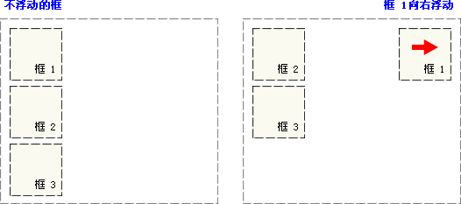
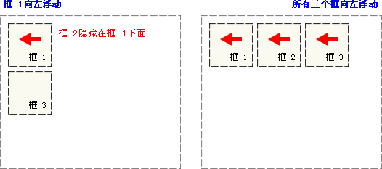
    - 清除浮动
- clear 属性规定元素的哪一侧不允许其他浮动元素。clear CSS 属性指定一个元素是否必须移动(清除浮动后)到在它之前的浮动元素下面。clear 属性适用于浮动和非浮动元素。
- 浮动和清除浮动成对出现。一旦使用浮动，必须清除浮动。
- 清除浮动一般放在最靠近浮动元素的尾部，清除浮动只对同级元素有效。
- 检查是否正确清除浮动，看父级元素的高度，如果高度==0，浮动没清除。
    - 所有属性
属性 | 描述 | 值
clear | 指定不允许元素周围有浮动元素。 | left  right  both  none  inherit
float | 指定一个盒子（元素）是否可以浮动。 | left  right  none  inherit
  - CSS盒模型
    - 盒模型组成
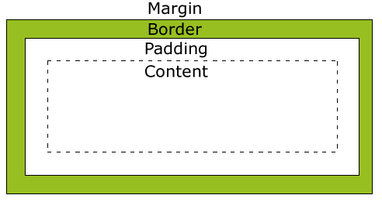
    - 盒模型计算
      - 宽度高度示例
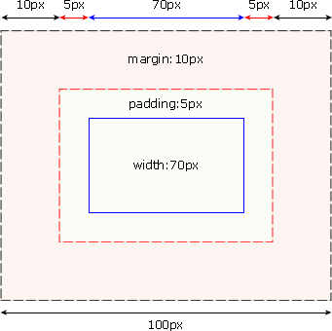
.box {
width: 70px;
margin: 10px;
padding: 5px;
}
      - 计算公式
元素的总宽度=宽度+左填充+右填充+左边框+右边框+左边距+右边距
元素的总高度=高度+顶部填充+底部填充+上边框+下边框+上边距+下边距
    - margin(外边距)
属性 | 描述
margin | 简写属性。在一个声明中设置所有外边距属性。
margin-bottom | 设置元素的下外边距。
margin-left | 设置元素的左外边距。
margin-right | 设置元素的右外边距。
margin-top | 设置元素的上外边距。
      - 缩写(同样适用于padding)
margin:25px 50px 75px 100px;
上边距为25px
右边距为50px
下边距为75px
左边距为100px
margin:25px 50px 75px;
上边距为25px
左右边距为50px
下边距为75px
margin:25px 50px;
上下边距为25px
左右边距为50px
margin:25px;
所有的4个边距都是25px
      - 外边距合并
外边距合并指的是，当两个垂直外边距相遇时，它们将形成一个外边距。
合并后的外边距的高度等于两个发生合并的外边距的高度中的较大者。
只有普通文档流中块框的垂直外边距才会发生外边距合并。行内框、浮动框或绝对定位之间的外边距不会合并，叠加。
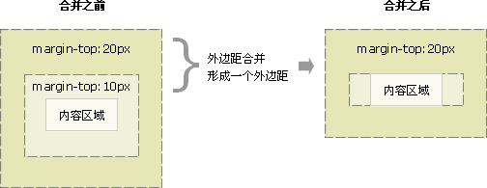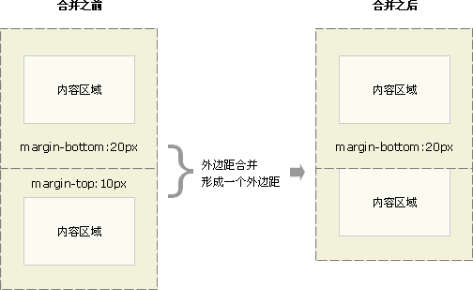
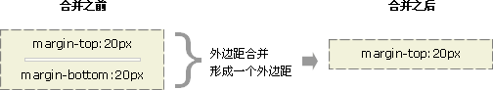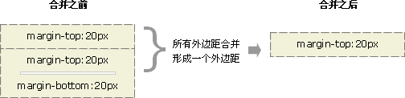
    - padding(内边距)
属性 | 说明
padding | 使用缩写属性设置在一个声明中的所有填充属性
padding-bottom | 设置元素的底部空白
padding-left | 设置元素的左部空白
padding-right | 设置元素的右部空白
padding-top | 设置元素的顶部空白
      - padding边距不合并
    - border(边框)
属性 | 描述 | 示例代码
border | 简写属性，用于把针对四个边的属性设置在一个声明。 | border:1px solid #FF0;
border-style | 用于设置元素所有边框的样式，或者单独地为各边设置边框样式。 | border-style:dashed/solid
border-width | 简写属性，用于为元素的所有边框设置宽度，或者单独地为各边边框设置宽度。 | border-width:1px;
border-color | 简写属性，设置元素的所有边框中可见部分的颜色，或为 4 个边分别设置颜色。 | border-color:#666;
border-bottom | 简写属性，用于把下边框的所有属性设置到一个声明中。
border-bottom-color | 设置元素的下边框的颜色。
border-bottom-style | 设置元素的下边框的样式。
border-bottom-width | 设置元素的下边框的宽度。
border-left | 简写属性，用于把左边框的所有属性设置到一个声明中。
border-left-color | 设置元素的左边框的颜色。
border-left-style | 设置元素的左边框的样式。
border-left-width | 设置元素的左边框的宽度。
border-right | 简写属性，用于把右边框的所有属性设置到一个声明中。
border-right-color | 设置元素的右边框的颜色。
border-right-style | 设置元素的右边框的样式。
border-right-width | 设置元素的右边框的宽度。
border-top | 简写属性，用于把上边框的所有属性设置到一个声明中。 | border-top:1px solid #FF0;
border-top-color | 设置元素的上边框的颜色。
border-top-style | 设置元素的上边框的样式。
border-top-width | 设置元素的上边框的宽度。
  - 文字修饰/字体
    - 所有文本属性
属性 | 描述 | 属性示例
color | 设置文本颜色 | color:#FF023B; color:blue;
direction | 设置文本方向。
letter-spacing | 设置字符间距
line-height | 设置行高 | line-height:24px
text-align | 对齐元素中的文本 | text-align:center/left/right
text-decoration | 向文本添加修饰 | text-decoration:underline/none/line-through
text-indent | 缩进元素中文本的首行 | text-indent:2em/24px
text-transform | 控制元素中的字母
vertical-align | 设置内链元素的垂直对齐 | vertical-align:middle/top/bottom
white-space | 设置元素中空白的处理方式 | white-space:nowrap
word-spacing | 设置字间距
    - 字体属性
属性 | 描述 | 示例代码
font | 缩写属性：  在一个声明中设置所有的字体属性 | 常用属性：字体只需要定义一次即可，一般给html/body元素定义，其他元素会继承属性。
font-family | 指定文本的字体系列 | 目前只有两种中文字体：宋体、微软雅黑  p{font-family:"Times New Roman", Times, serif;}
font-size | 指定文本的字体大小 | font-size:16px/1.6em/100%/1rem
font-style | 指定文本的字体样式,定义斜体
font-variant | 以小型大写字体或者正常字体显示文本。
font-weight | 指定字体的粗细。 | font-weight: normal/bold/300;
      - font缩写
.title { font: italic bold 12px/30px Georgia, serif; }
  - 列表样式
属性 | 描述 | 示例代码
list-style | 简写属性：  在一个声明中设置所有的列表属性 | ul、ol/li等常用属性：  list-style:none;
list-style-image | 将图象设置为列表项标志。
list-style-position | 设置列表中列表项标志的位置。
list-style-type | 设置列表项标志的类型。 | list-style-type:none;
  - 背景设置
属性 | 描述 | 示例代码
background | 简写属性，作用是将背景属性设置在一个声明中。
background-attachment | 背景图像是否固定或者随着页面的其余部分滚动。 | background-attachment:fixed
background-color | 设置元素的背景颜色。 | background-color:#FF0032/rgba(0,0,0,0.5)
background-image | 把图像设置为背景。 | background-image:url(img/bg.jpg)
background-position | 设置背景图像的起始位置。 | 空格分割X轴Y轴坐标background-position:  top center/-24px 210px
background-repeat | 设置背景图像是否及如何重复。 | background-repeat：no-repeat;
    - 应用
图标-雪碧图、Banner图片/背景图
    - 缩写形式
.banner {
background:#FF00FF url(../img/banner.jpg) no-repeat top center;
height:200px;
}
  - CSS定位（position）
    - 分类
      - static定位
- HTML元素的默认值，即没有定位，元素出现在正常的流中。
- 静态定位的元素不会受到top, bottom, left, right影响。
      - fixed定位
- 参照物：浏览器窗口
- 脱离DOM流，不占据空间
- 常用作漂浮广告,返回顶部
      - relative 定位
- 参照物：自身原来所在位置
- 存在DOM流中，占据原先的空间
- 微调某一个元素的位置，常被用来作为绝对定位元素的参照物。
      - absolute 定位
- 参照物：最靠近的已定位（fixed/relative/absolute）祖先元素，如果没有已定位的祖先元素，那么它的位置相对于<html>或者<body>定位;
- 脱离DOM流，不占据空间。
- 常用作动画结构。
      - sticky定位
- 参照物：离它最近的一个拥有“滚动机制”的祖先上（当该祖先的overflow 是 hidden, scroll, auto, 或 overlay时）和containing block (nearest block-level ancestor) 最近块级祖先。
- 粘性定位，该定位基于用户滚动的位置。
- 它的行为就像 position:relative; 而当页面滚动超出目标区域时，它的表现就像 position:fixed;，它会固定在目标位置。
- Internet Explorer, Edge 15 及更早 IE 版本不支持 sticky 定位。 Safari 需要使用 -webkit- prefix
    - z-index层叠元素
- z-index属性指定了一个元素的堆叠顺序（哪个元素应该放在前面，或后面）
- 值越大，越靠前
- 没有指定z-index，后面的定位元素压住前面的定位元素
- 只对定位（relative/fixed/absolute/sticky）元素有效，单独使用无效。
    - overflow属性
值 | 描述 | 示例代码
visible | 默认值。内容不会被修剪，会呈现在元素框之外。
hidden | 内容会被修剪，并且其余内容是不可见的。 | overflow:hidden;
scroll | 内容会被修剪，但是浏览器会显示滚动条以便查看其余的内容。 | overflow:scroll;
auto | 如果内容被修剪，则浏览器会显示滚动条以便查看其余的内容。
inherit | 规定应该从父元素继承 overflow 属性的值。
      - 应用场景
动画、遮罩布局
      - 单行文字截断
white-space: nowrap; /* 文字不允许折行 */
overflow: hidden; /* 裁剪超出部分 */
text-overflow: ellipsis; /* 文字省略符号 */
      - 多行文字截断 （IE无效）
.line-clamp {
word-wrap:break-all;
overflow : hidden;
text-overflow: ellipsis;
display: -webkit-box;
-webkit-line-clamp: 2; /* 这里修改为要显示的行数 */
-webkit-box-orient: vertical;
}
    - 所有定位属性
属性 | 说明 | 值
position | 指定元素的定位类型 | absolute  fixed  relative  static  sticky(IE无效)  inherit
left | 定义了定位元素左外边距边界与其包含块左边界之间的偏移。 | auto  length  %  inherit
right | 定义了定位元素右外边距边界与其包含块右边界之间的偏移。 | auto  length  %  inherit
top | 定义了一个定位元素的上外边距边界与其包含块上边界之间的偏移。 | auto  length  %  inherit
bottom | 定义了定位元素下外边距边界与其包含块下边界之间的偏移。 | auto  length  %  inherit
z-index | 设置元素的堆叠顺序 | number  auto  inherit
overflow | 设置当元素的内容溢出其区域时发生的事情。 | auto  hidden  scroll  visible  inherit
clip | 剪辑一个绝对定位的元素 | shape  auto  inherit
cursor | 显示光标移动到指定的类型 | url  auto  crosshair  default  pointer  move  e-resize  ne-resize  nw-resize  n-resize  se-resize  sw-resize  s-resize  w-resize  text  wait  help
  - CSS显示
    - display属性
值 | 描述
none | 此元素不会被显示。
block | 此元素将显示为块级元素，此元素前后会带有换行符。
inline | 默认。此元素会被显示为内联元素，元素前后没有换行符。
inline-block | 行内块元素。（CSS2.1 新增的值）
list-item | 此元素会作为列表显示。
run-in | 此元素会根据上下文作为块级元素或内联元素显示。
table | 此元素会作为块级表格来显示（类似 <table>），表格前后带有换行符。
inline-table | 此元素会作为内联表格来显示（类似 <table>），表格前后没有换行符。
table-row-group | 此元素会作为一个或多个行的分组来显示（类似 <tbody>）。
table-header-group | 此元素会作为一个或多个行的分组来显示（类似 <thead>）。
table-footer-group | 此元素会作为一个或多个行的分组来显示（类似 <tfoot>）。
table-row | 此元素会作为一个表格行显示（类似 <tr>）。
table-column-group | 此元素会作为一个或多个列的分组来显示（类似 <colgroup>）。
table-column | 此元素会作为一个单元格列显示（类似 <col>）
table-cell | 此元素会作为一个表格单元格显示（类似 <td> 和 <th>）
table-caption | 此元素会作为一个表格标题显示（类似 <caption>）
inherit | 规定应该从父元素继承 display 属性的值。
      - 常用方式
- 显示/隐藏
- 更改内联元素/块级元素
    - visibility属性
值 | 描述
visible | 默认值。元素是可见的。
hidden | 元素是不可见的。(原有位置还存在)
collapse | 当在表格元素中使用时，此值可删除一行或一列，但是它不会影响表格的布局。被行或列占据的空间会留给其他内容使用。如果此值被用在其他的元素上，会呈现为 "hidden"。
inherit | 规定应该从父元素继承 visibility 属性的值。
  - 伪类/伪元素
    - 所有伪类/伪元素
选择器 | 示例 | 示例说明
:link | a:link | 选择所有未访问链接
:visited | a:visited | 选择所有访问过的链接
:hover | a:hover | 把鼠标放在链接上的状态（任何标签）  hover可以使用在任何元素上
:active | a:active | 选择正在活动链接
:focus | input:focus | 选择元素输入后具有焦点
:first-letter | p:first-letter | 选择每个<p> 元素的第一个字母
:first-line | p:first-line | 选择每个<p> 元素的第一行
:first-child | p:first-child | 选择器匹配属于任意元素的第一个子元素 (IE>=7)
:last-child | p:last-child | 选择器匹配属于任意元素的最后一个子元素 (IE>=9)
::before | p::before | 在每个<p>元素之前插入内容
::after | p::after | 在每个<p>元素之后插入内容
:lang(language) | p:lang(it) | 为<p>元素的lang属性选择一个开始值
    - 伪类
      - 链接顺序
      - :hover妙用
链接、CSS3动画
      - 伪类写法
- 不只是a标签，大多数标签都可以使用hover伪类
.list li:hover{
background-color:#333;
border:1px solid #FF0;
}
- hover伪类之后依然可以追加选择器，指定某一个子元素的属性变化
a:hover .price{
color:#666;
}
    - 伪元素
- 清除浮动
- 图标 （font-awesome/阿里图标库）
- 页面布局
  - 布局顺序
    - 准备工作（公共类）
- 字体/字号/颜色/背景色
- container/wrap主体宽度
- 清除浮动
    - 整体
      - 一列布局
- 一列固定宽度居中
- 一列自适应宽度 (宽度100%)
      - 两列布局
- 一列固定宽度，一列自适应宽度
- 两列自适应
- 两列固定宽度
    - 局部
  - 对齐
    - 居中对齐
      - 块级元素居中，margin，width配合
.container{
width:1000px;
margin:0 auto;
}
      - 内联元素居中，给其父级元素加text-align：center
.face{
//父级元素
text-align:center;
}
.face img{
//子元素
}
    - 左/右对齐
- float方法（推荐）记得清除浮动
- position定位：脱离DOM流，副作用大，除非明确了解定位，否则不建议使用
    - 垂直居中，左右居中
      - 尺寸固定
- 定位，50%，margin负距
.box{
width:200px;
height:200px;
position:absolute;
left:50%;
top:50%;
margin-top:-100px;
margin-left:-100px;
}
- 定位，四方位0，margin:auto
.box{
width:200px;
height:200px;
position:absolute;
left:0;
top:0;
bottom:0;
right:0;
margin:auto;
}
      - 尺寸不确定
- padding
- translate
- 使用伪元素：利用inline-block与vertical-align配合伪元素达到垂直居中
<div class="shadow">
<div class="modal">
<img width="300" src="img/avator-1.jpg">
</div>
</div>
/*关键性属性*/
.shadow{
text-align:center;
position:fixed;
top:0;
left:0;
z-index:10;
width:100%;
height:100%;
background-color:rgba(0,0,0,0.35)
}
.shadow::after{
display:inline-block;
width:0;
height:100%;
content:””;
vertical-align:middle
}
/*真正居中的元素*/
.modal{
display:inline-block;
vertical-align:middle;
text-align:left;
border:1px solid #ccc;
}
- CSS优先级/分组/继承/层叠
  - CSS优先级
    - css优先级规则
- 就近原则, 后面的样式覆盖前面的样式
- 指定的高于继承的
    - 优先级比较
      - 层叠优先级
浏览器默认样式 < 外部样式表 < 内部样式表 < style内联样式
      - 选择器优先级（权重逐级增加）256进制
选择器 | 权重（虚拟值）
通用选择器* | 0,0,0,0,0
元素(标签)选择器，伪元素 | 0,0,0,0,1
类选择器 | 0,0,0,1,0
属性选择器 | 0,0,0,1,0
伪类 | 0,0,0,1,0
ID 选择器 | 0,0,1,0,0
内联样式 | 0,1,0,0,0
！important | 无穷大
优先级为:
！important > 内联样式 > id > class/属性/伪类 > 标签 > 通配符 > 继承 > 默认
  - CSS分组
在样式表中有很多具有相同样式的元素。为了尽量减少代码，你可以使用分组选择器。
每个选择器用逗号分隔。
    - 示例
.blue-box,
.red-box {
width: 100px;
height: 100px;
}
  - CSS继承
    - 概念
特定的CSS属性向下传递到子孙元素，并不是所有的css属性都会被子类继承
    - 可继承属性（文字修饰）
color, cursor, font-family, font-size, font-style, font-variant, font-weight, font, letter-spacing, line-height, list-style-image, list-style-position, list-style-type, list-style, text-align, text-indent, visibility ,whitespace
  - CSS层叠
    - 概念
有多个选择器都作用于同一个元素，即多个选择器的作用范围发生了重叠。
    - 示例
<div class="am-text-center am-padding-sm bg_black">层叠样式，遵循就近原则</div>
- CSS Sprite(雪碧图/精灵图)
  - 概念解释
将小图标和背景图像合并到一张图片上，然后利用css的背景/定位来显示需要显示的图片部分。
  - 优点
- 减少加载网页图片时对服务器的请求次数
- 图片体积较少，提高页面的加载速度
- 兼容性好, IE >= 7 IE=7(png8)
  - 缺点
- 制作雪碧图比较麻烦
- 样式的书写，定位比较麻烦
  - 雪碧图制作
- 移动工具，拖放图标至png里面，摆放图标
- 为了后期修改，保存雪碧图成PSD,
- 导出雪碧图至设计图目录，png格式
  - 原理
- 将所有图标集合至一张透明图片上
- background设置为背景图
- background-position定位每一个图标的位置
  - 示例
.icon {
background: url(../img/index.png) no-repeat;
}
.icon_1 {
background-position: 0px -152px;
}
.icon_2 {
background-position: 0px -180px;
}

